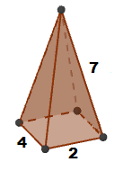
Musimy obliczyć wysokość ostrosłupa (zaznaczoną na czerwono):
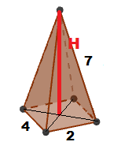
Najpierw obliczamy przekątną prostokąta w podstawie (z Twierdzenia Pitagorasa). Oznaczymy ją d:
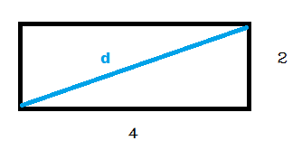
$$d^{2}=4^{2}+2^{2}$$
$$d^{2}=16+4$$
$$d^{2}=20$$
$$d=\sqrt{20}=\sqrt{4∙5}=2\sqrt{5}$$
Wysokość ostrosłupa H, połowa przekątnej podstawy i krawędź boczna ostrosłupa tworzą trójkąt prostokątny.
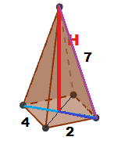
Z twierdzenia Pitagorasa:
$$7^{2}=H^{2}+{\left(\frac{1}{2}d\right)}^{2}$$
$$7^{2}=H^{2}+{\left(\frac{1}{2} 2\sqrt{5}\right)}^{2}$$
$$7^{2}=H^{2}+{\left(\sqrt{5}\right)}^{2}$$
$$49=H^{2}+5$$
$$49-5=H^{2}$$
$$H^{2}=44$$
$$H=\sqrt{44}=\sqrt{4∙11}=2\sqrt{11}$$
Odp. Wysokość ostrosłupa wynosi $2\sqrt{11}$(jednostek).

